PROPUESTA TECNOLOGICA – Nómina empresarial

FINOM (Finanzas y Nómina Integrada)

Ibagué - Tolima

6/05/2026

Problemática:
Los trabajadores Carolina Suarez y Mauricio Castro manejan y gestionan una empresa a la cual le manejan toda la Nómina empresarial, ellos detallan la retribución económica (Pagos de horas extra ya sean diurnas, nocturnas, con recargos, salarios, bonificaciones y deducciones) de la empresa hacia sus empleados en un periodo quincenal.
Los trabajadores Carolina y Mauricio realizan estos procesos mediante Excel de manera rutinaria. Sin embargo, al pasar el tiempo, desarrollar este tipo de procesos se vuelve tedioso, agotador y extenso para ellos, debido a que también deben cumplir y cubrir otras responsabilidades, teniendo cada vez menos tiempo para realizar las nóminas de dicha empresa.
La nómina que ellos realizan se compone de las siguientes componentes y características principales:
- Devengos: Suma de ingresos del trabajador (salario base, horas extra, comisiones, auxilio de transporte).

- Deducciones: Descuentos obligatorios o autorizados (aportes de salud, pensión, retención de la fuente, embargos).

- Liquido a percibir (Neto): El dinero real que recibe el trabajador tras restar las deducciones al total devengado.

- Periodo de liquidación: Tiempo al que corresponde el pago.

- Información de las partes: Datos identificativos de la empresa y el trabajador.
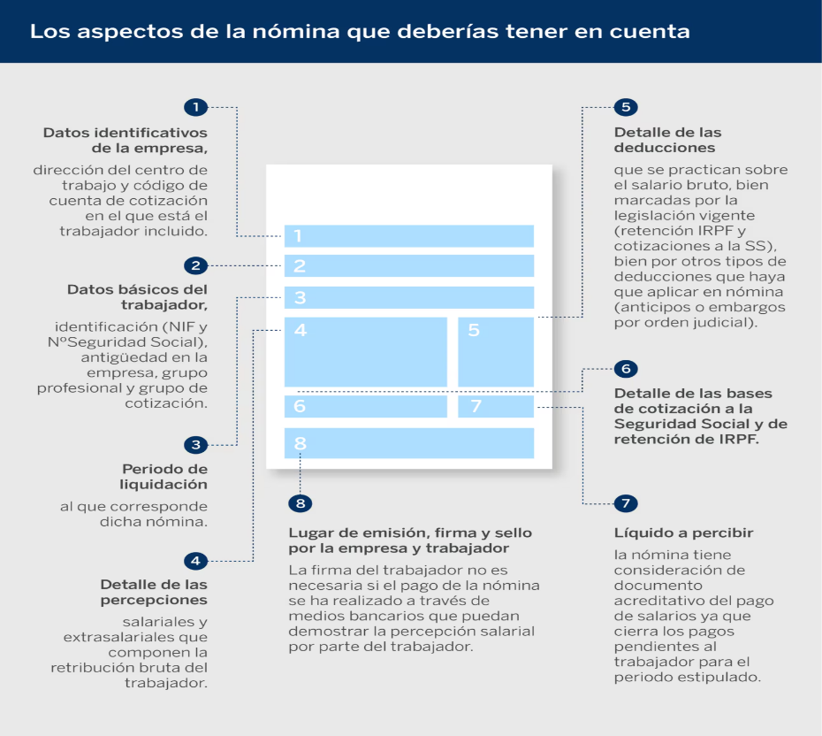

Solución:
Para resolver los procesos operativos de Carolina y Mauricio, la solución definitiva es la implementación de un Software de Gestión de Nómina Automatizada (SaaS), una plataforma web diseñada específicamente para centralizar, calcular y simplificar la liquidación quincenal en un entorno seguro.
Este sistema integra un Motor de Cálculo Inteligente que procesa de forma autónoma todos los Devengos (aplicando automáticamente los porcentajes de ley para horas extra diurnas, nocturnas y recargos) y las Deducciones (salud, pensión y retenciones), eliminando por completo el riesgo de errores humanos y fórmulas rotas en hojas de cálculo.
Al digitalizar la Información de las Partes y automatizar el flujo del Periodo de Liquidación, la herramienta permite obtener el Líquido a Percibir de toda la plantilla con solo un par de clics, transformando un proceso que antes era tedioso y extenso en una tarea de supervisión rápida y eficiente. En esencia, la plataforma no solo organiza las finanzas, sino que actúa como un asistente digital que les devuelve a los gestores su recurso más valioso: el tiempo para enfocarse en el crecimiento estratégico de la empresa.

